KHUẤY ĐỘNG LỚP HỌC MỖI NGÀY VỚI KAHOOT
Kahoot –(https://kahoot.com ) Công cụ hỗ trợ giảng dạy được sử dụng hơn 160 nước trên thế giới, hơn 300.000 người sử dụng và được chọn sử dụng trong các hội thảo đào tạo quốc tế uy tín.
Kahoot giúp làm nổi bật nội dung bài giảng, biến lớp học thành sân chơi hào hứng.
Với Kahoot, bạn có thể sử dụng theo rất nhiều cách khác nhau, trong nhiều ngữ cảnh khác nhau từ lớp học ở trường, đào tạo doanh nghiệp, huấn luyện nội bộ,… rất dễ dàng, hấp dẫn và hoàn toàn miễn phí.

1. Giới thiệu
- Ứng dụng dành cho thiết bị di động, máy tính
- Tạo được bài kiểm tra đánh giá trực tuyến (dưới dạng trò chơi):
- Giao bài tập về nhà cho học sinh (câu hỏi Quiz): ứng dụng chạy trên thiết bị di động
- Có thể thêm Video, hình ảnh, sơ đồ … vào nội dung các câu hỏi

2. Hướng dẫn sử dụng
Bước 1: Thiết lập tài khoản Kahoot
Truy cập địa chỉ : https://kahoot.com để đăng ký tài khoản

Bước 2: Tạo bộ câu hỏi trắc nghiệm : Chọn New K
* Các bước:
- B1: Lựa chọn dạng câu hỏi
Các dạng câu hỏi kaho:
  - Tạo dưới dạng câu đố (quiz)
  - Tạo dưới dạng xáo trộn (Jumble)
  - Tạo dưới dạng thảo luận (Discussion)
  - Tạo dưới dạng khảo sát, thu thập ý kiến (Survay)
- B2: Đặt tên cho Kahoo mới
- B3: Thêm các câu hỏi cho Kahoo
- B4: Chọn Save
Bước 3; Kích hoạt Bộ câu hỏi:
* Dạng trả lời trực tiếp trên lớp
- chọn bộ trắc nghiệm trong danh sách, sau đó nhấn nút PLAY
- Cấp mã GAME PIN cho học sinh
* Dạng trả lời dạng bài tập về nhà (Chỉ áp dụng cho dạng câu hỏi Quiz)
- chọn bộ trắc nghiệm trong danh sách, sau đó nhấn nút CHALLENGE
- Giới hạn thời gian trả lời cho bộ câu hỏi
- Cấp mã Challenge PIN cho học sinh

Bước 4: Học sinh tham gia trả lời (trực tiếp)
* Dạng Trả lời trực tuyến trên lớp
- Truy cập địa chỉ : https://kahoot.it/
- Nhập Game Pin
- Nhập tên đăng nhập
- Trả lời câu hỏi

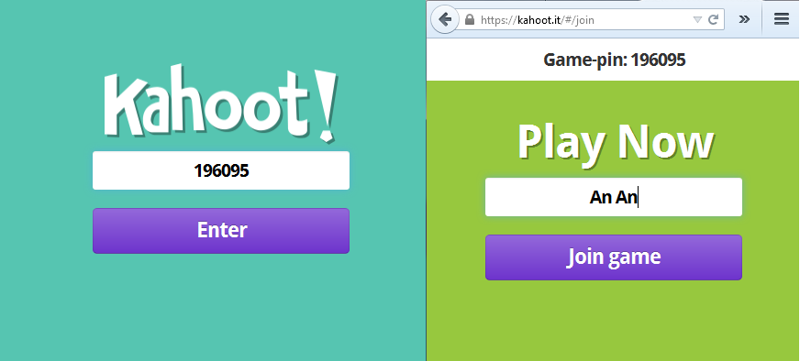
* Dạng trả lời dạng bài tập về nhà: (học sinh phải cài đặt bộ Kahoot trên điện thoại để trả lời)
- Truy cập địa chỉ : https://kahoot.it/
- Nhập Game Pin
- Cài đặt Kahoot (trên hệ điều hành Adroid hoặc IOS)
- Nhập tên đăng nhập
- Trả lời câu hỏi

Bước 5: Giáo viên kiểm tra kết quả làm bài của học sinh

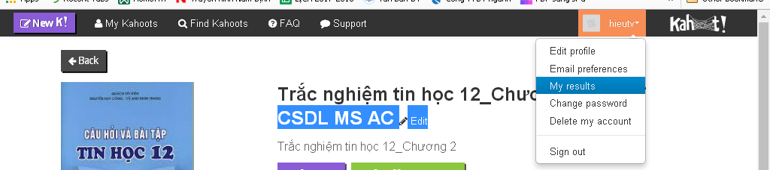
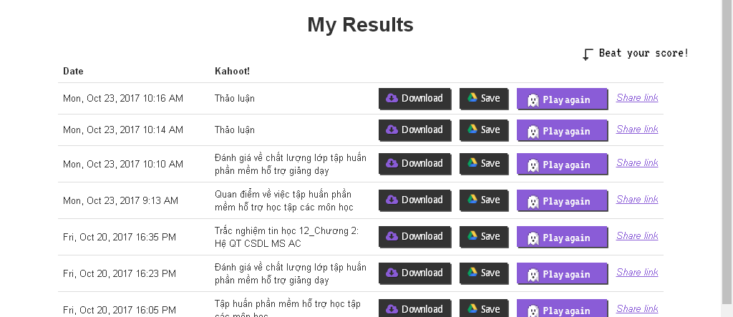

Gợi ý những cách ứng dụng Kahoot hiệu quả trong giảng dạy, đào tạo
- Đọc hiểu: sau khi hướng dẫn lớp đọc, tìm hiểu một câu chuyện, bài viết hay một chương trong sách, Kahoot sẽ giúp GV ôn tập những điểm HV cần ghi nhớ.
- Ôn luyện từ vựng: GV có thể tạo môt trò chơi với danh sách các từ vựng cần ôn luyện, khi HV sẽ được lặp đi lặp lại nhiều lần các câu hỏi ôn tập đó thì sẽ nhớ lâu hơn và việc dạy-học cũng hào hứng hơn.
- Minh họa hình ảnh: GV có thể làm sinh động câu hỏi hơn bằng các ảnh minh hoạ, sơ đồ, … Mỗi hình ảnh có thể được tải từ máy tính hoặc từ Interne t để đặt câu hỏi trong Kahoot!
- Thảo luận ngắn: Với Kahoot, bạn có thể tạo nhanh các câu hỏi để thảo luận nhanh vấn đề thời sự nào đó, giúp HV chủ động tương tác hơn.
- Và còn nhiều, nhiều ứng dụng khác nữa….

Ưu điểm:

- Học mà chơi: Với Kahoot, lý thuyết trò chơi được ứng dụng vào giảng dạy giúp gây sự chú ý, tạo hứng khởi cho HV hơn.
- Rất đơn giản, nhẹ và tiện dụng: So với Socrative hay Nearpod có chức năng tương tự thì Kahoot tiện dụng hơn nhiều.
- Có thể tăng độ khó của trò chơi sau 30 giây, hoặc khi các bạn khác đã trả lời, việc này làm cho Kahoot! hiệu quả hơn so với các ứng dụng tương tự.
- GV có thể loại những người chơi có những tên đăng nhập vớ vẩn, không hợp lệ ra khỏi trò chơi, điều này buộc HV phải tạo lại một tên đăng nhập phù hợp để có được sự đồng ý của GV mới được tham gia trò chơi.
- Linh động trong lúc chờ: trong khi chờ đợi các người chơi đăng nhập vào hệ thống, bạn có thể mở một video trên Youtube trong nền của ứng dụng, video này có thể là một đoạn phim vui nhộn hay đoạn phim mang nôi dung liên quan đến chủ đề chuẩn bị kiểm tra.
- Có thể dùng bất kỳ trình duyệt web nào , không cần phải cài đặt ứng dụng nào khác trên các thiết bị.
- Có sẵn kho câu đố hay đã được chia sẻ từ cộng đồng Kahoot, do đó bạn dễ dàng tìm hiểu và sử dụng thêm các câu đố khác.
- Vào cuối bài, những HV tham gia có thể cung cấp cho bạn các thông tin phản hồi về bài kiểm tra . Điều này sẽ giúp bạn hiểu hơn và ngày càng hoàn thiện hơn kho câu hỏi của mình
- Hoàn toàn miễn phí.

Khuyết điểm:

- Chỉ làm việc với các câu hỏi trắc nghiệm
- Vì đây là một trò chơi trực tiếp nên người chơi phải ở cùng một phòng trong cùng thời điểm.
- Có tối đa 95 ký tự cho các câu hỏi và 60 ký tự cho các câu trả lời, tuy nhiên bạn có thể khắc phục bằng cách nhập các câu hỏi dưới dạng văn bản và chụp ảnh để đăng tải lên.
Kahoot, công cụ giúp bạn mang không khí chơi mà học vào lớp học, bạn càng sử dụng Kahoot, bạn sẽ càng cảm thấy việc dạy – học ngày càng vui và thú vị. Chúc bạn thành công !

